**LOGO**

**Manual Técnico**

**Novotic**

**Versión 3.0**

**Carolina Sierra Henao, TI. 1033177373**

**Juan Fernando Corrales, CC. 1017175242**

**Janin Andrea Mejía Parra, CC. 1038566066**

**Juliana Andrea Muñoz Escobar, TI. 1033178140**

**Reina Uribe Gomez, CC. 1037776756**

SERVICIO NACIONAL DE APRENDIZAJE SENA

REGIONAL ANTIOQUIA

CENTRO DE SERVICIOS Y GESTIÓN EMPRESARIAL

ANÁLISIS Y DESARROLLO DE SOFTWARE

AÑO

TABLA DE CONTENIDO

Introducción 5

1. Requerimientos del sistema 6

1.1 Requerimientos de hardware 6

1.2 Requerimientos de software 6

2. Técnicas de recolección aplicadas 7

2.1 Técnica zzz 7

3. Ficha de proyecto 8

3.1. Planteamiento del problema 8

3.2 Justificación 8

3.3 Objetivos 8

3.3.1 Objetivo general 8

3.3.2 Objetivos específicos 8

3.4 Alcance del proyecto 8

4. Mapa de procesos 9

5. Facilitación gráfica 10

6. Story mapping 11

7. Wireframe (Balsamiq) 12

8. Matriz historias de usuario, épicas y criterios de aceptación 13

9. Product backlog priorizado 15

10. Plataforma de desarrollo 16

10.1 Sistema operativo 16

10.2 Diagrama de despliegue de hardware 16

11. Diagramas UML 17

11.1 Diagramas de casos de uso 17

11.2 Documentación de casos de uso 18

11.3 Diagrama de clases 20

11.4 Diagrama de componentes 20

11.5 Diagrama de despliegue 20

12. Prototipo 21

13. Modelo de base de datos 22

13.1 Modelo relacional 22

13.2 Modelo físico (Script) 22

13.3 Diccionario de datos 23

14. Seguridad 24

16. Migraciones 26

17. Backups 27

Bibliografía 28

Anexo entregables por fase 29

Lista de figuras

Introducción

*Acá deben colocar una breve introducción sobre el trabajo que se desarrollará ó los contenidos que se encuentran en el documento.*

INTRODUCCIÓN - Tiene en cuenta:

Los antecedentes

Los objetivos de los que partió

El significado o trascendencia del tema

Datos sobre la metodología que permitió su realización.

No anticipa conclusiones, ni recomendaciones

1. Requerimientos del sistema

**1.1 Requerimientos de hardware**

**1.2 Requerimientos de software**

1. Técnicas de recolección aplicadas

**2.1 Técnica zzz**

1. Ficha de proyecto

*Breve descripción de lo que va a ser el aplicativo*

**3.1. Planteamiento del problema**

La señora Jessica Alejandra Ruiz, empleada de la empresa NOVOMATIC, requiere para llevar a cabo su labor como Auxiliar Administrativa, un aplicativo o programa que identifique y recuerde el inicio de pago a los clientes.

NOVOMATIC es una empresa dedicada a operar casinos electrónicos y puntos de apuestas deportivas. Desarrolla, alquila y fabrica máquinas y sistemas de juego; es una de las empresas más elegidas por los clientes y accionistas como el proveedor de productos y servicios más preferidos de la industria del entretenimiento y los juegos de azar en Colombia.

La empresa brinda a los clientes la posibilidad de obtener sus productos realizando la compra a crédito con un tiempo de gracia de hasta seis meses. De allí surge el problema principal y es que para muchos clientes la fecha de inicio de pago pasa desapercibida.

Como consecuencias, se presenta el incremento del valor a cancelar, el atraso en el pago de las cuotas correspondientes a los clientes y la acumulación de las mismas, lo cual de manera especial provoca angustia a la empresa; pues la mayor parte de sus clientes son personas naturales que apenas cuentan con uno o dos casinos y por esta razón les puede costar en gran medida ponerse al día con la deuda que es solventada con sumas bastante altas.

Finalmente, tampoco cuenta con un registro de productos al cual los clientes propiamente puedan acceder para conseguir información de interés acerca de las diferentes máquinas y establecer comparaciones entre ellas, en lo que respecta a sus características y precio de acuerdo con el presupuesto y lo buscado. Esto genera a los clientes indecisión a la hora de decidirse por un producto.

**3.2 Justificación**

Como solución a los problemas planteados, hemos ideado un aplicativo web, que permita registrar la información del cliente con sus respectivas facturas de compra, y genere una notificación tanto al administrador como al usuario cuando se aproxime la fecha estimada de pago; esto evitará que los clientes se atrasen en los pagos e incremente el valor de las cuotas, haciendo más difícil el pago total de la deuda.

Proporcionaremos al cliente la posibilidad de cargar en el sistema el comprobante de su respectivo abono el cual posteriormente será validado por el administrador logrando así un mejor control de la cartera.

Además, se implementará un catálogo de productos para facilitar a los usuarios la elección en la compra de máquinas, guiados por sus características y precios.

Con este, se espera impulsar el cumplimiento del pago oportuno, un mejor control de los procesos de cartera y a su vez, clientes satisfechos.

**3.3 Objetivos**

**3.3.1 Objetivo general**

Diseñar un aplicativo web, que gestione los procesos de cartera (créditos, abonos y alerta de mora), las ventas y un catálogo de productos para los clientes, de acuerdo con las necesidades del cliente.

**3.3.2 Objetivos específicos**

-Gestionar el control y el permiso de acceso de los usuarios al sistema, mediante la asignación de roles.

-Gestionar la información de los clientes de acuerdo a los requerimientos de la empresa.

-Gestionar la información de ventas de acuerdo con los requerimientos del cliente.

-Gestionar la información de los productos de acuerdo a los requerimientos del cliente

-Gestionar la información del catálogo de productos de acuerdo a los requerimientos de la empresa.

-Gestionar la información de cartera para el manejo de créditos de los clientes.

-Gestionar la información de los abonos relacionados con los clientes y las alertas de mora de acuerdo a las políticas de la empresa.

**3.4 Alcance del proyecto**

El aplicativo contempla los siguientes módulos:

**MÓDULO DE USUARIOS:** este módulo se encargará de proporcionar un registro e inicio de sesión a los usuarios y una asignación de rol con el cual podrán acceder a sus actividades correspondientes en el aplicativo.

**MÓDULO DE CLIENTES:** este módulo se encargará de guardar la información de los clientes.

**MÓDULO DE VENTAS:** este módulo permitirá al administrador ingresar, listar, modificar y desactivar las ventas de los productos dentro del sistema.

**MÓDULO DE PRODUCTOS:** en este módulo el administrador podrá crear, listar, editar y desactivar la información relacionada con los productos como sería: nombre del producto, descripción y precio.

**MÓDULO DE CATÁLOGO DE PRODUCTOS**: en este módulo el administrador proporcionará al cliente un catálogo de productos que posteriormente el cliente podrá visualizar a través del aplicativo.

**MÓDULO DE CARTERA:** dentro de este módulo se gestionan todos los procesos relacionados con la cartera, tal como serían: créditos, abonos y alerta de mora.

**MÓDULO DE ABONOS:** este módulo permitirá al cliente cargar al sistema los abonos pagados, así mismo, el cliente podrá visualizar los abonos que ha pagado y falta por pagar para saldar completamente la deuda. Esto, teniendo en cuenta el tiempo de gracia previamente acordado. Dentro de este módulo también incluirá la gestión de alertas a los clientes. Se generarán reportes de acuerdo con las necesidades del cliente.

1. Mapa de procesos

5. Facilitación gráfica

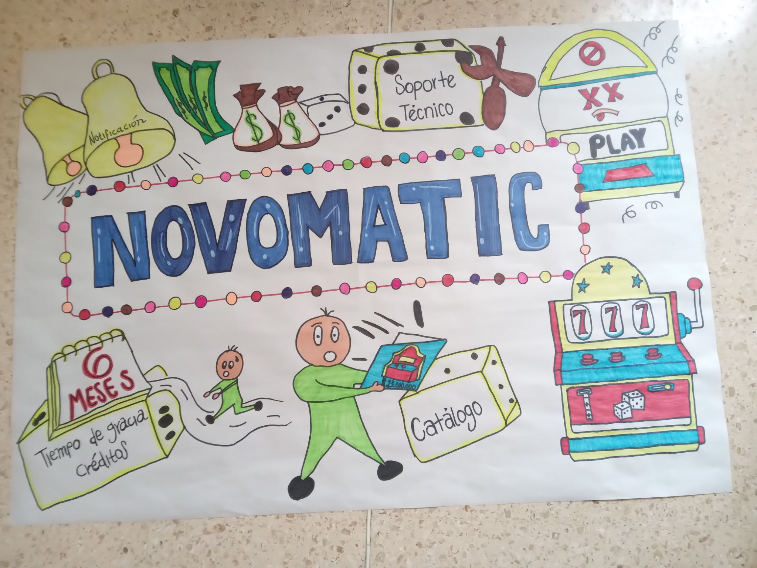

1. Story mapping

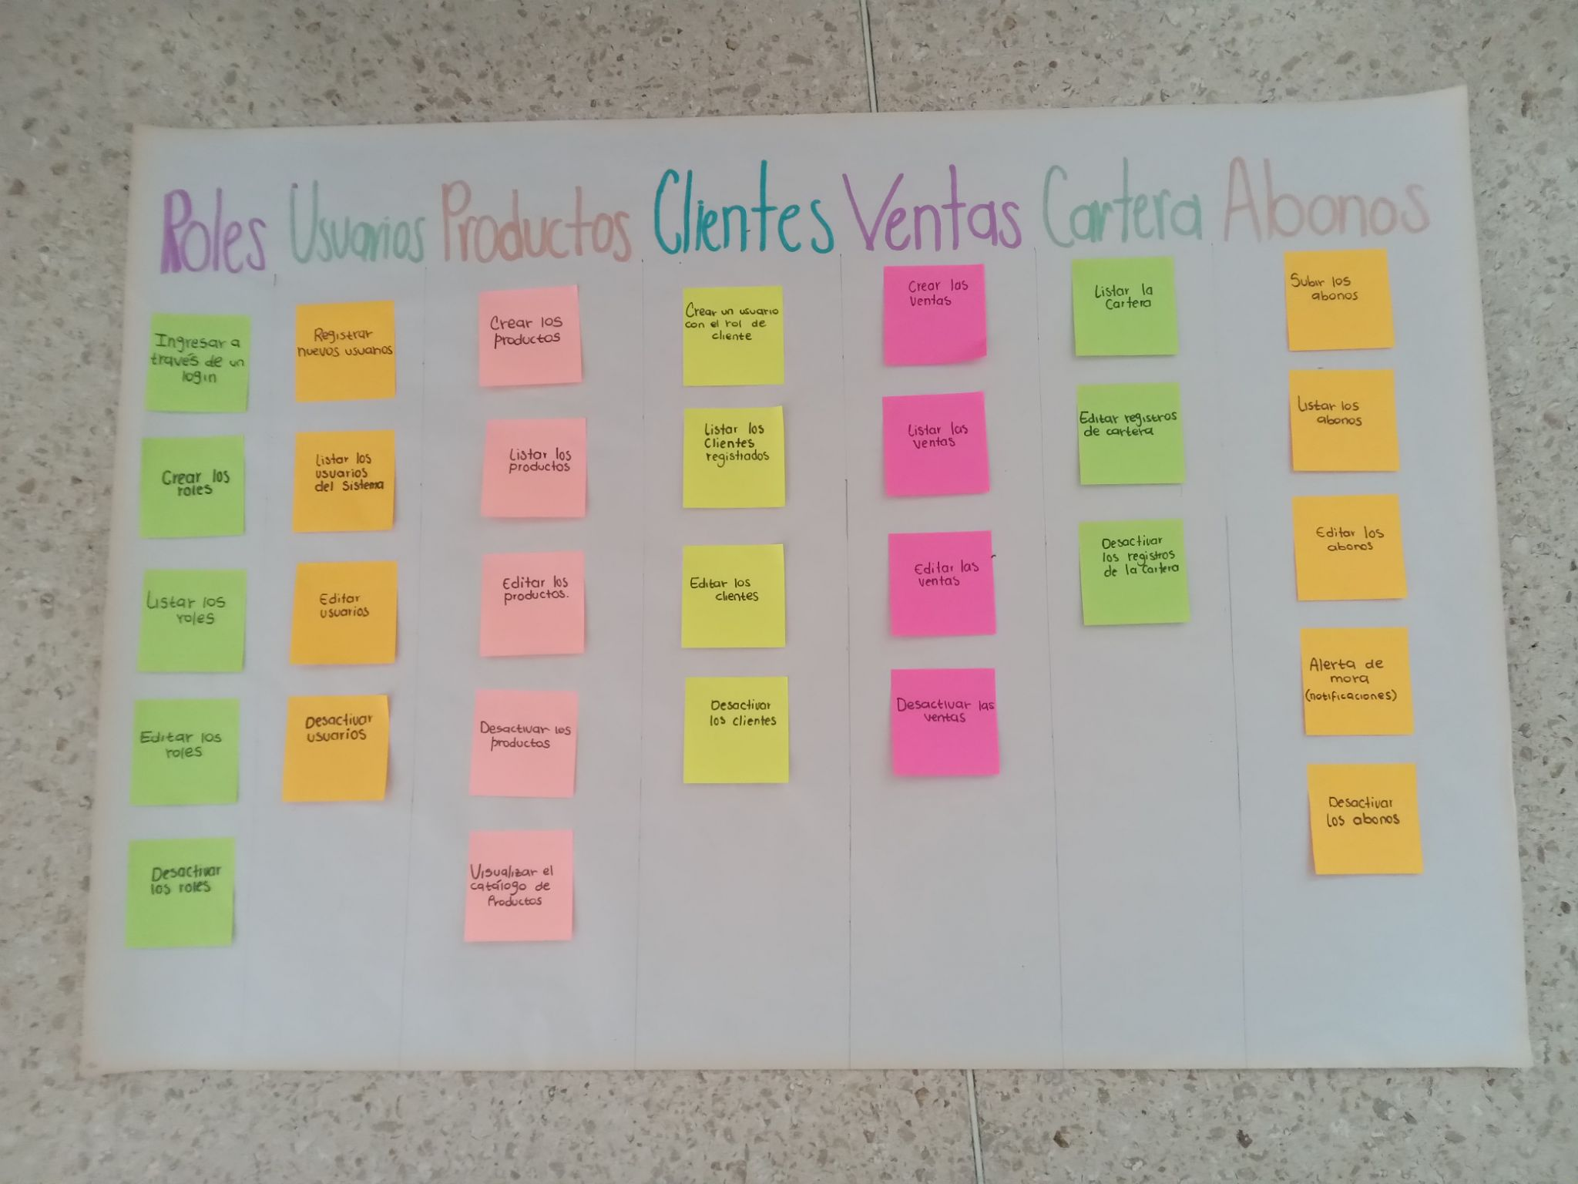

1. Wireframe (Balsamiq)

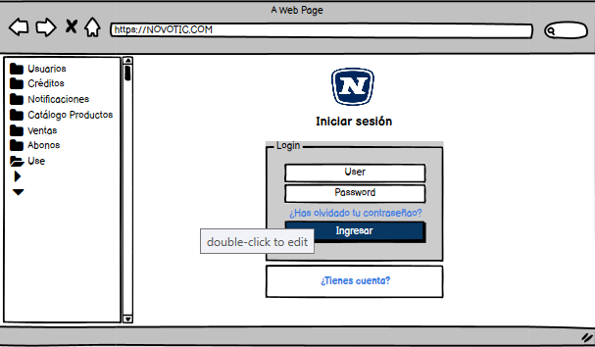

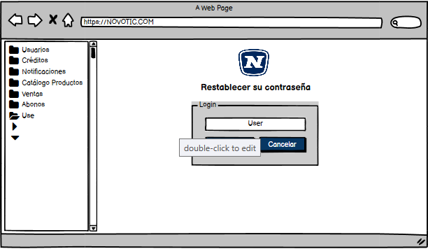

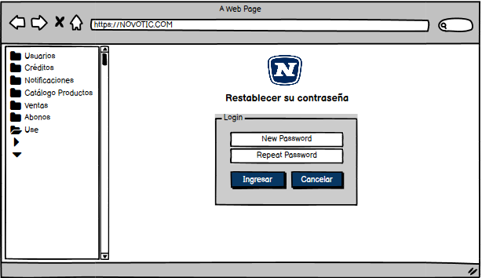

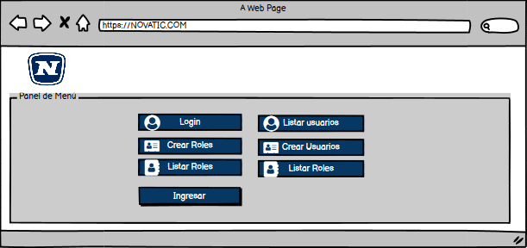

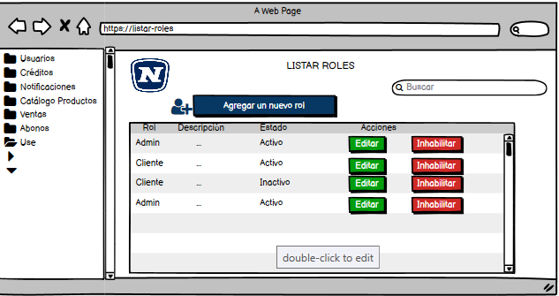

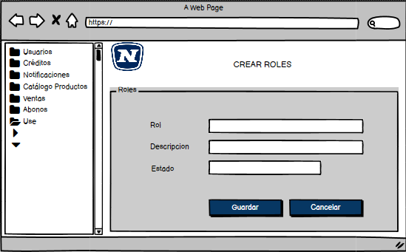

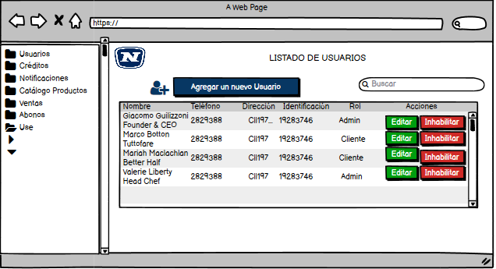

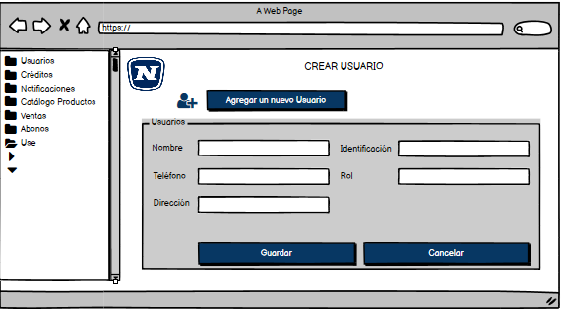

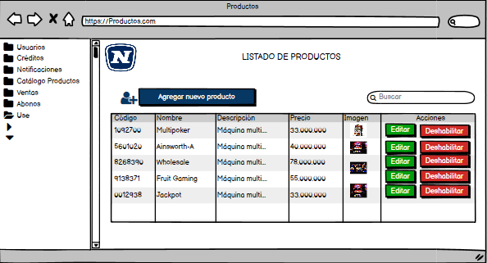

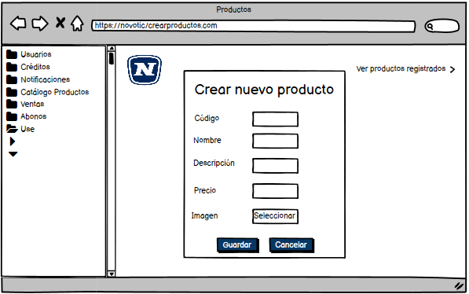

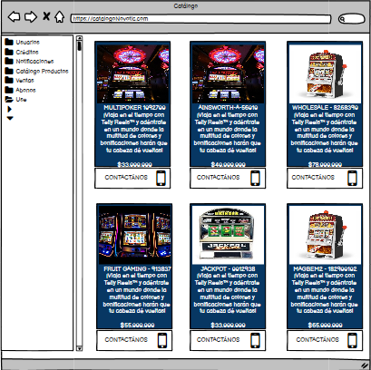

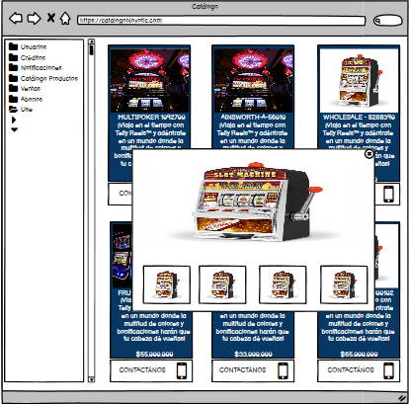

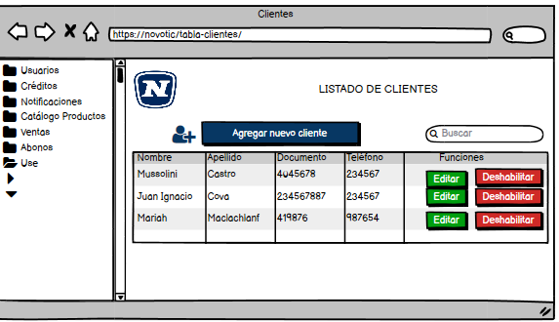

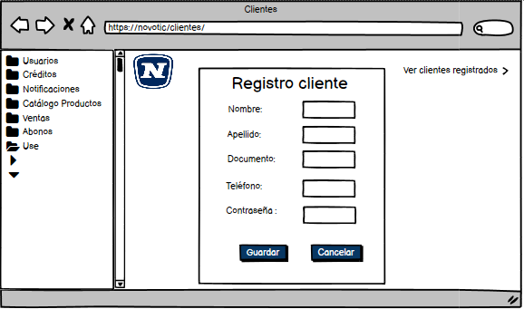

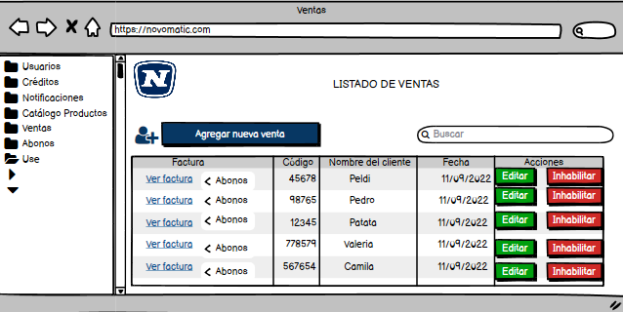

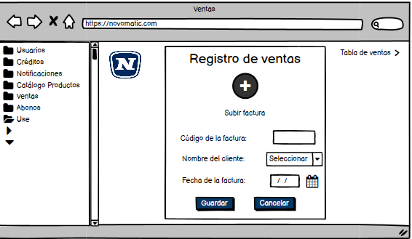

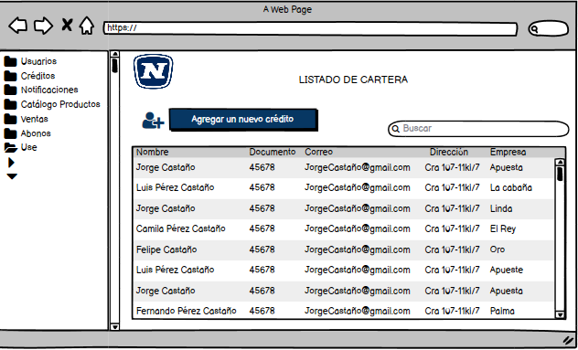

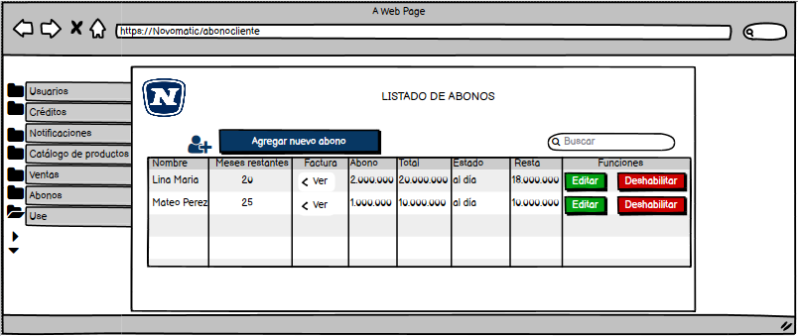

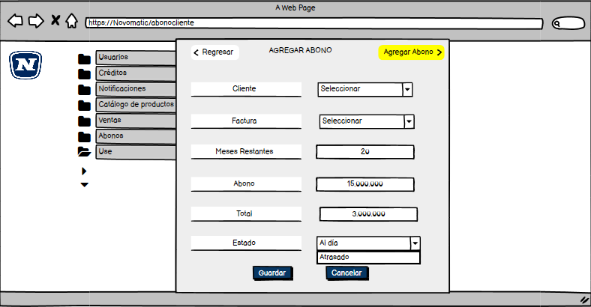

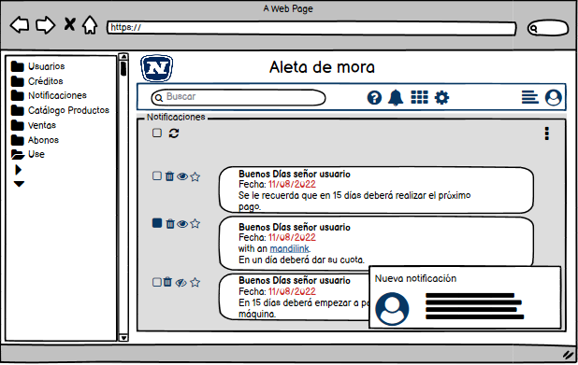

8. Matriz historias de usuario, épicas y criterios de aceptación

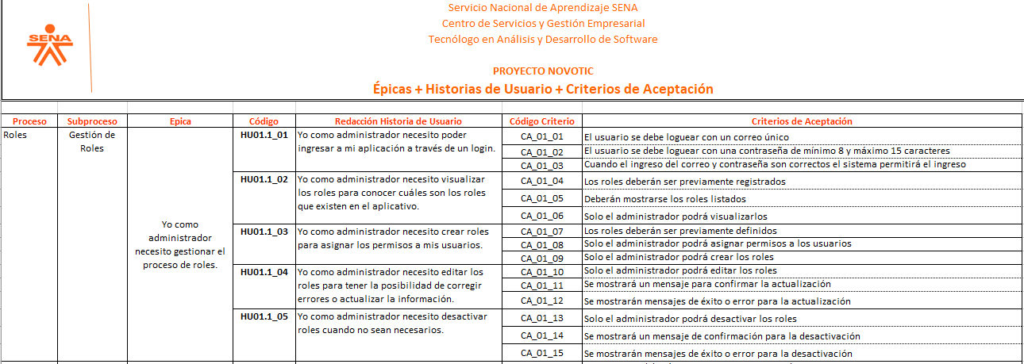

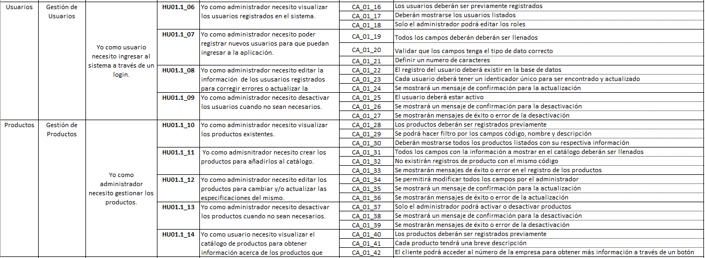

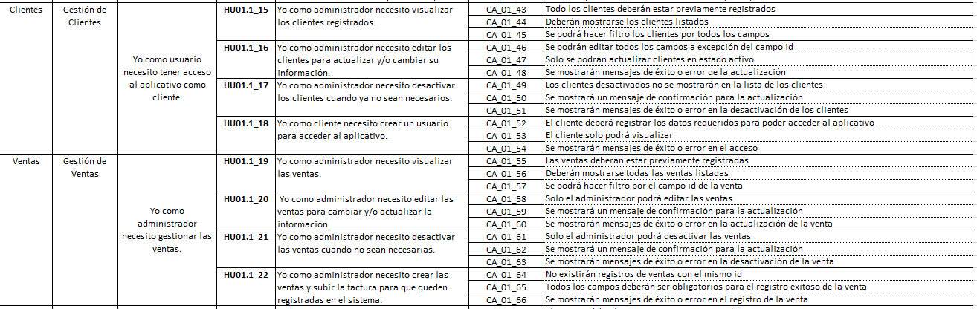

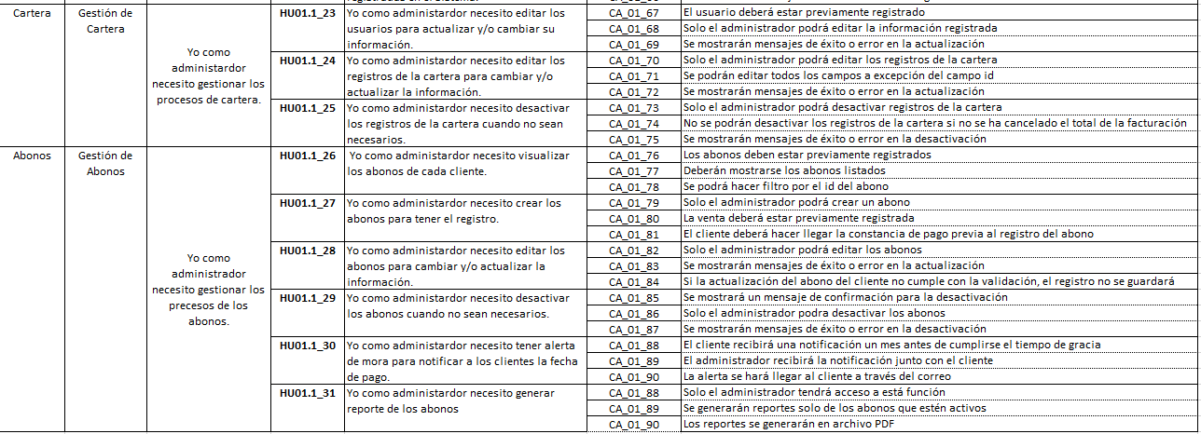

1. Product backlog priorizado

10. Plataforma de desarrollo

**10.1 Sistema operativo**

**10.2 Diagrama de despliegue de hardware**

11. Diagramas UML

**11.1 Diagramas de casos de uso**

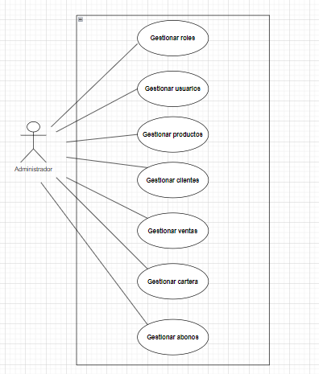

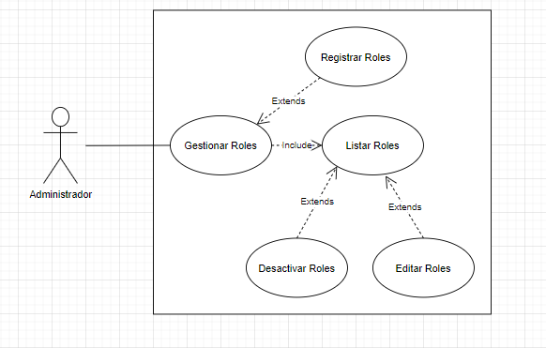

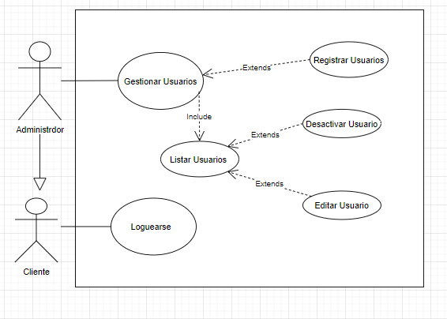

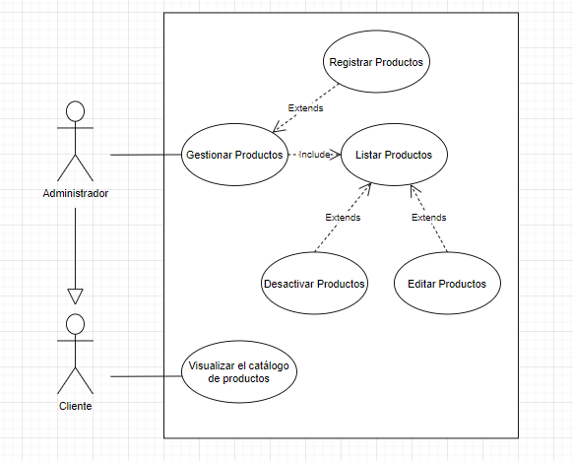

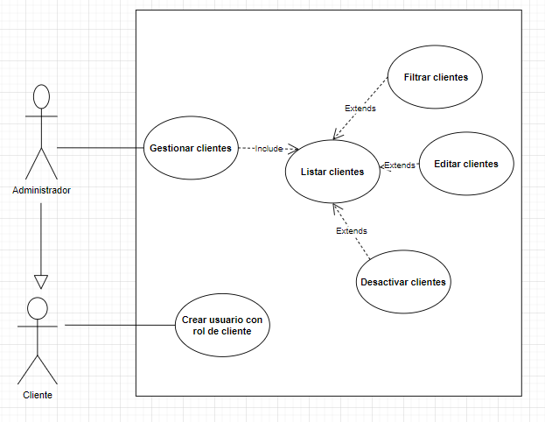

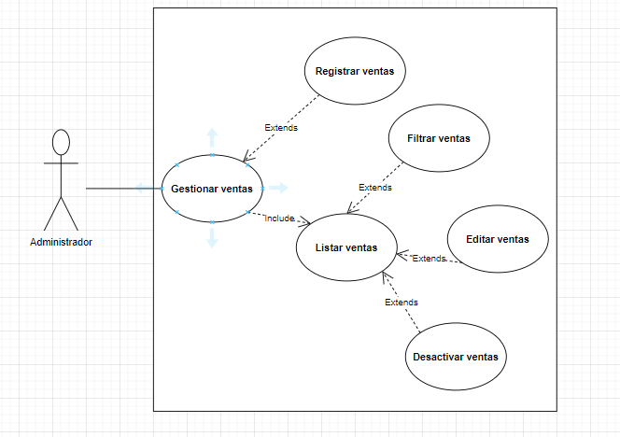

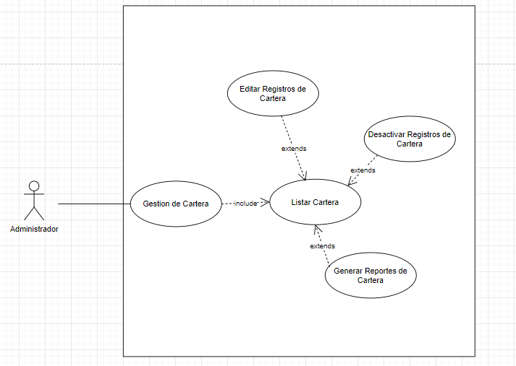

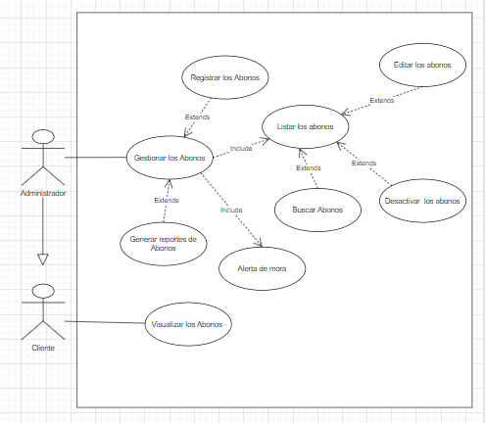

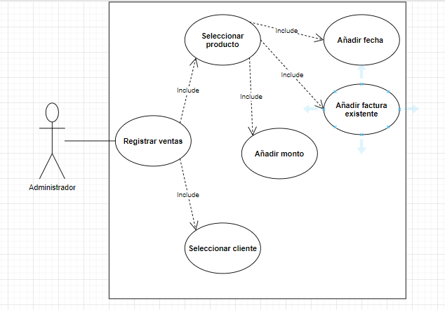

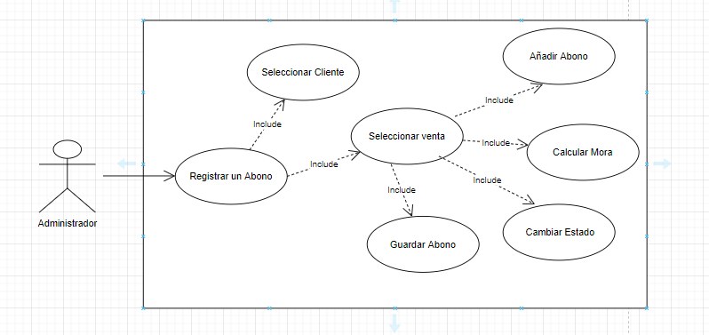

**11.2 Documentación de casos de uso**

| Escenario | **CU01 Usuarios**  **CU01.1 Gestión de Usuarios** |  |
| --- | --- | --- |

| CU - | *CU.01.1.1 Crear un nuevo Usuario* | | |
| --- | --- | --- | --- |
| Dependencias | CU 01 Usuarios  CU 01.1 Gestión Usuarios | | |
| Pre – Condiciones | El Administrador debe haber iniciado sesión | | |
| Descripción | El sistema deberá comportarse como se describe en el siguiente caso de uso para crear un nuevo usuario dentro del sistema | | |
| Actores | Administrador  Usuario | | |
| Secuencia Normal | **Paso** | **Acción** | |
| 1 | El administrador Ingresa a Crear un nuevo usuario | |
| 2 | El sistema muestra formulario de nuevo usuario | |
| 3 | El administrador diligencia formulario | |
| 4 | El sistema valida la información del formulario | |
| 5 | El sistema crea el nuevo usuario | |
| 6 | El sistema arroja un mensaje al usuario de registro exitoso | |
| Post - Condición | El sistema ha registrado un nuevo usuario | | |
| Excepciones | Paso | Acción | |
|  | 4 | 4.1. Si el usuario está registrado | |
| 1 | El sistema arroja un alerta con el usuario ya existe |
| 2 | El sistema devuelve al administrador al paso 2 |
| 4.2 | Si la casilla de aceptación las condiciones y términos |
| 1 | El sistema devuelve un mensaje administrador, señalando que debe aceptar los términos y condiciones |
| 2 | El sistema devuelve al usuario al paso 2 |
| 5 | 4.1. Si el registro fue exitoso | |
| 1 | El sistema mostrará los usuarios listados en una tabla, incluido el que se registró recientemente. |
| 2 | El sistema permitirá editar todos los campos a excepción de la identificación y desactivar el usuarios es el cambio en el estado de activo-inactivo |
| Documentación  Regla de Negocio  Normatividad | El sistema podrá crear un nuevo usuario en el sistema si acepta los términos y condiciones que obedecen a Ley 1581 de 2012 y su Decreto Reglamentario 1377 de 2013, las cuales regulan la recolección y tratamiento de los datos de carácter personal. | | |
|  | | |
| Comentarios |  | | |
| Responsables | Equipo de desarrollo | | |

| Escenario | CU02 Productos  CU01.2 Gestión de Productos |  |
| --- | --- | --- |

| CU - | *CU.01.1.1 Crear un nuevo Producto* | | |
| --- | --- | --- | --- |
| Dependencias | CU 01 Productos  CU 01.1 Gestión Productos | | |
| Pre – Condiciones | El producto deberá tener un identificador único | | |
| Descripción | El sistema deberá comportarse como se describe en el siguiente caso de uso para crear un nuevo usuario dentro del sistema | | |
| Actores | Administrador | | |
| Secuencia Normal | **Paso** | **Acción** | |
| 1 | El administrador después de haber iniciado sesión, se dirige al listado de productos donde tendrá la opción de crear nuevos productos | |
| 2 | El sistema muestra el formulario para el registro de un nuevo producto | |
| 3 | El administrador diligencia el formulario | |
| 4 | El sistema valida que el producto no exista para que no se repita | |
| 5 | El sistema crea el nuevo producto | |
| 6 | El sistema arroja un mensaje al administrador de registro exitoso | |
| Post - Condición | El sistema ha registrado un nuevo producto | | |
| Excepciones | Paso | Acción | |
|  | 4 | 4.1. Si el producto está registrado | |
| 1 | El sistema arroja una alerta que indique que el producto ya está registrado |
| 2 | El sistema devuelve al administrador al formulario de registro |
| 4.2 | Si el producto se registra exitosamente |
| 1 | El sistema mostrará los productos listados en una tabla incluido el que se registró recientemente |
| 2 | El sistema permitirá editar todos los campos a excepción de id, el código del producto y permitirá también desactivar el producto, es decir, el cambio en el estado de activo-inactivo |
|  |  | |
|  |  |
|  |  |
| Documentación  Regla de Negocio  Normatividad |  | | |
|  | | |
| Comentarios |  | | |
| Responsables | Equipo de desarrollo | | |

| **Escenario** | **CU03 Cliente**  **CU01.3 Gestión de Clientes** |  |
| --- | --- | --- |

| **CU -** | ***CU.01.1.1 Crear un nuevo Cliente*** | | |
| --- | --- | --- | --- |
| **Dependencias** | CU 01 Clientes  CU 01.1 Gestión Clientes | | |
| **Pre – Condiciones** | El Usuario debe haber iniciado sesión | | |
| **Descripción** | El sistema deberá comportarse como se describe en el siguiente caso de uso para crear un nuevo cliente dentro del sistema | | |
| **Actores** | Administrador  Usuario | | |
| **Secuencia Normal** | **Paso** | **Acción** | |
| **1** | El usuario Ingresa a Crear un usuario con rol de cliente | |
| **2** | El sistema muestra el formulario de creación de nuevo usuario | |
| **3** | El usuario diligencia el formulario | |
| **4** | El sistema valida la información del formulario | |
| **5** | El sistema crea el nuevo cliente | |
| **6** | El sistema arroja un mensaje al usuario de registro exitoso | |
| **Post - Condición** | El sistema ha registrado un nuevo cliente | | |
| **Excepciones** | **Paso** | **Acción** | |
|  | **4** | **4.1.** Si el cliente está registrado | |
| **1** | El sistema arroja una alerta que indique que el cliente ya existe |
| **2** | El sistema devuelve al usuario al formulario de registro |
| **4.2** | Si la casilla de aceptación de términos y condiciones no es seleccionada |
| **1** | El sistema devuelve un mensaje al usuario, señalando que debe aceptar los términos y condiciones |
| **2** | El sistema devuelve al usuario al paso 2 |
| **4.3** | Si el cliente se registra exitosamente | |
| **1** El sistema mostrará los clientes listados en una tabla incluido el que se registró recientemente | |
| **2** El sistema permitirá editar todos los campos a excepción de id y permitirá también desactivar el cliente, es decir, el cambio en el estado de activo-inactivo | |
| **Documentación**  **Regla de Negocio**  **Normatividad** | El sistema podrá crear un nuevo usuario en el sistema si acepta los términos y condiciones que obedecen a Ley 1581 de 2012 y su Decreto Reglamentario 1377 de 2013, las cuales regulan la recolección y tratamiento de los datos de carácter personal. | | |
|  | | |
| **Comentarios** |  | | |
| **Responsables** | **Equipo de desarrollo** | | |

| **Escenario** | **CU04 Ventas**  **CU01.4 Gestión de Ventas** |  |
| --- | --- | --- |

| **CU -** | ***CU.01.1.1 Crear una nueva Venta*** | | |
| --- | --- | --- | --- |
| **Dependencias** | **CU 01 Ventas**  **CU 01.1 Gestión Ventas** | | |
| **Pre – Condiciones** | El Administrador debe haber iniciado sesión | | |
| **Descripción** | El sistema deberá comportarse como se describe en el siguiente caso de uso para crear un nuevo usuario dentro del sistema | | |
| **Actores** | **Administrador** | | |
| **Secuencia Normal** | **Paso** | **Acción** | |
| **1** | El administrador Ingresa a crear una nueva venta | |
| **2** | El sistema muestra el formulario de nueva venta | |
| **3** | El administrador diligencia el formulario | |
| **4** | El sistema valida la información del formulario | |
| **5** | El sistema crea la venta | |
| **6** | El sistema arroja un mensaje al usuario de registro exitoso | |
| **Post - Condición** | El sistema ha registrado una nueva venta | | |
| **Excepciones** | **Paso** | **Acción** | |
|  | **4** | **4.1.** Si la venta ya está registrada | |
| **1** | El sistema arroja una alerta que indique que la venta ya está registrada |
| **2** | El sistema devuelve al administrador al formulario de registro |
| **4.2** | Si la venta se registra exitosamente |
| **1** | El sistema mostrará las ventas listadas en una tabla incluida la que se registró recientemente |
| **2** | El sistema le permitirá editar todos los campos excepto el código de la factura y desactivar la venta es el cambio de estado activa-inactiva |
|  |  | |
|  | |
|  | |
| **Documentación**  **Regla de Negocio**  **Normatividad** | El sistema podrá crear una nueva venta en el sistema si existe una factura con sus respectivo código y productos asociados, de igual manera deberá existir un cliente asociado a la venta. | | |
|  | | |
| **Comentarios** |  | | |
| **Responsables** | **Equipo de desarrollo** | | |

| Escenario | CU05 Cartera  CU01.5 Gestión de Cartera |  |
| --- | --- | --- |

| CU - | *CU.01.1.1 Listar Cartera* | | |
| --- | --- | --- | --- |
| Dependencias | CU 01 Cartera  CU 01.1 Gestión Cartera | | |
| Pre – Condiciones | Deberá existir una venta | | |
| Descripción | El sistema deberá comportarse como se describe en el siguiente caso de uso para crear un nuevo usuario dentro del sistema | | |
| Actores | Administrador | | |
| Secuencia Normal | **Paso** | **Acción** | |
| 1 | El administrador después de haber iniciado sesión, se dirige a la cartera en la cual se encontrará con diferentes secciones de listado de las ventas y listado de los abonos | |
| 2 | Tendrá la posibilidad de editar y desactivar las ventas y los abonos | |
| 3 |  | |
| 4 |  | |
| 5 |  | |
| 6 |  | |
| Post - Condición | El sistema ha listado cartera | | |
| Excepciones | Paso | Acción | |
|  | 4 | 4.1. Si el producto está registrado | |
| 1 |  |
| 2 |  |
| 4.2 | Si el producto se registra exitosamente |
| 1 |  |
| 2 |  |
|  |  | |
|  |  |
|  |  |
| Documentación  Regla de Negocio  Normatividad |  | | |
|  | | |
| Comentarios |  | | |
| Responsables | Equipo de desarrollo | | |

| **Escenario** | **CU06 Abonos**  **CU01.6 Gestión de Abonos** |  |
| --- | --- | --- |

| **CU -** | ***CU.01.1.1 Crear un nuevo Abono*** | | |
| --- | --- | --- | --- |
| **Dependencias** | **CU 01 Abonos**  **CU 01.1 Gestión Abonos** | | |
| **Pre – Condiciones** | El Administrador debe haber iniciado sesión | | |
| **Descripción** | El sistema deberá comportarse como se describe en el siguiente caso de uso para crear un nuevo abono dentro del sistema | | |
| **Actores** | Administrador | | |
| **Secuencia Normal** | **Paso** | **Acción** | |
| **1** | El administrador ingresa a crear un nuevo abono | |
| **2** | El sistema muestra formulario de nuevo abono | |
| **3** | El administrador diligencia formulario | |
| **4** | El sistema valida la información del formulario | |
| **5** | El sistema crea el nuevo abono | |
| **6** | El sistema arroja un mensaje al administrador de registro exitoso | |
| **Post - Condición** | El sistema ha registrado un nuevo abono | | |
| **Excepciones** | **Paso** | **Acción** | |
|  | **4** | **4.1.** Si el abono ya está registrado | |
| **1** | El sistema arroja una alerta que indique que el abono ya está registrado |
| **2** | El sistema devuelve al administrador al formulario de registro |
| **4.2** | Si el abono se registra exitosamente |
| **1** | El sistema mostrará los abonos listados en una tabla incluido el que se registró recientemente |
| **2** | El sistema permitirá editar todos los campos a excepción de id, el código del abono y permitirá también desactivar el abono, es decir, el cambio en el estado de activo-inactivo |
|  | **3.** El sistema notificará al cliente un mes antes de la fecha estimada de pago | |
|  | |
|  | |
| **Documentación**  **Regla de Negocio**  **Normatividad** |  | | |
|  | | |
| **Comentarios** |  | | |
| **Responsables** | **Equipo de desarrollo** | | |

**11.3 Diagrama de clases**

(Solo el diagrama y el final que incluye composición, agregación, asociación y herencia) con métodos, atributos y cardinalidad.

**11.4 Diagrama de componentes**

**11.5 Diagrama de despliegue**

12. Prototipo

*Aquí deben ir los pantallazos principales o el link del prototipo y la página de aterrizaje (si se tiene).*

13. Modelo de base de datos

**13.1 Modelo relacional**

**13.2 Modelo físico (Script)**

(Se trabaja el modelo relacional, se diseña el esquema físico de la base de datos utilizando una herramienta y se genera el script o el backup de la base de datos)

Ejemplo:

*Fuente:* [*http://katyygaby.blogspot.com/p/modelo-relacional.html*](http://katyygaby.blogspot.com/p/modelo-relacional.html)

**13.3 Diccionario de datos**

|  |  |  |  |  |  | |  | | |  |
| --- | --- | --- | --- | --- | --- | --- | --- | --- | --- | --- |
| Nombre de la Entidad / Tabla: | |  | | | |  | | |
| Descripción: |  | | | | |  | | |
|  |  | | |
|  |  |  |  |  |  | |  | | |  |
|  |  |  | Clave |  |  | |  | | |  |
| Atributo | Tipo | Tamaño | Primaria | Restricciones | Descripción | | |
| IdVenta | Integer |  | X | Unique | Identificación Univoca de cada venta | | |
| FechaVenta | DateTime |  |  | Solo fecha (AAAA-MM-DD) | Feha de realización de la venta | | |
| IdVendedor | Integer | 15 |  | No Null | Identificación del Vendedor | | |
| FormaPago | Tinyint |  |  | No Null | Forma de pago (1 = Contado 2 = Credito) | | |
|  |  |  |  |  |  | | |
|  |  |  |  |  |  | | |
|  |  |  |  |  |  | | |
|  |  |  |  |  |  | | |
|  |  |  |  |  |  | |  | | |  |
| Nombre Relación | | Con la Tabla | | Cardinalidad |  | |  | | |  |
|  | |  | | 1..* |  | |  | | |  |
|  | |  | |  |  | |  | | |  |
|  | |  | |  |  | |  | | |  |
|  | |  | |  |  | |  | | |  |

14. Seguridad

Algoritmo de encriptación

Manejo de tokens

Inicio de sesión a través del protocolo OAuth 2

CSP (Cryptographic Service Provider), política del mismo origen, etcétera para evitar el Cross-site scripting

Evitar la inyección de código (SQL Injection, Inyección de fichero, inyección de instrucciones)

15. Consideraciones especiales para la configuración

Para pasarelas de pago el certificado SSL

Configuración de recordatorio de contraseñas

Lectores de códigos de barras

Manejo de Puertos

16. Migraciones

*Migración de archivos planos*

*Migración de base de datos*

17. Backups

*Como se hace los procesos de backups:*

*Backup de la base de datos (Estructura de la base de datos y requistros)*

*Backcup configuración del aplicativo*

*Backup del aplicativo completo*

Bibliografía

<Colocar la referencia bibliográfica o cibergráfica empleada durante el desarrollo del informe.>

Aplicar norma APA, se genera en word

Anexo entregables por fase**.**

**Trimestre 2 - Análisis**

INTRODUCCIÓN 5

2. Técnicas de recolección aplicadas

2.1 Técnica zzz

3. Ficha de proyecto

2.1. Planteamiento del problema

2.1.1 Justificación

2.2 Objetivos

2.2.1 Objetivo general

2.2.2 Objetivos específicos

2.3 Alcance del proyecto

3. Mapa de procesos

4. Facilitación gráfica

5. Matriz historias de usuario, épicas y criterios de aceptación

**Trimestre 3 - Análisis**

Story mapping

Wireframe (Balsamiq)

Product backlog priorizado

Diagrama de casos de uso

Documentación de casos de uso

Modelo Lógico de la base de datos

Diagrama de clases

**Trimestre 4 - Modelado**

Prototipo figma

Prototipo frontend

Modelo físico de base de datos

Script

Diccionario de base de datos

Refinamiento diagrama de clases

Diagrama de componentes

Diagrama de despliegue

**Trimestre 5 – Construcción**

Plataforma de desarrollo para móviles

Plataforma de desarrollo para web

Sistema operativo

Motor de base de datos

**Trimestre 6**

1. Requerimientos del sistema

1.1 Requerimientos de hardware

1.2 Requerimientos de software

2. Ayudas en línea (Herramienta tecnológica o microvideos de cada módulo)

**Trimestre 7**

Políticas de seguridad

Migraciones

Backups

Capacitación usuario

Bibliografía

**CONTROL DEL DOCUMENTO**

|  | **Nombre** | **Cargo** | **Área** | **Fecha** |
| --- | --- | --- | --- | --- |
| **Autores** | Magnolia Barajas Giraldo | Instructora | Tecnólogo en Análisis y Desarrollo de Sistemas - ADSI | Abril 2021 |
| Héctor Darío Maya Álvarez | Instructor |
| Donny Darío Cárdenas Arrieta | Instructor |
| Marta Ester Gómez Adasme | Instructora |
| Doris Elena Monsalve Sossa | Instructora |
| **Revisión** |  |  |  |  |
| **Aprobación** |  |  |  |  |

**CONTROL DE CAMBIOS**

| **Descripción del cambio** | **Razón del cambio** | **Fecha** | **Responsable (cargo)** |
| --- | --- | --- | --- |
| Ajustes a partir de la socialización al equipo ejecutor de ADSI | Aportes del equipo ejecutor ADSI | Octubre 1 de 2021 | Doris Elena Monsalve Sossa - Instructora |

**APROBACIÓN DEL MANUAL**

| **Nombre del instructor** | **Fecha** | **Trimestre** | **Observaciones** |
| --- | --- | --- | --- |
|  |  |  |  |